TEMA DE LA SEMANA: DENGUE - PREESCOLAR

Institución:
Grupo: 4 a 5 años
Clase:
Maestro):

PUNTO DE PARTIDA
¡Observemos nuestro entorno y aprendamos juntos cómo podemos prevenir el dengue!
Cada uno de nosotros tiene un papel importante que desempeñar en esta misión y, durante esta actividad, descubriremos formas divertidas de proteger el medio ambiente que nos rodea.
Comenzaremos explorando imágenes e ilustraciones de lugares con agua estancada, como macetas, neumáticos y recipientes olvidados. El profesor explicará de forma sencilla cómo se desarrolla el mosquito del dengue en estos lugares. Utilizaremos juguetes y miniaturas para recrear situaciones que deben evitarse, estimulando la curiosidad de los niños y fomentando la interacción.
A lo largo del día, realizaremos actividades prácticas, como el juego "Cazamosquitos", donde se esconderán pegatinas o imágenes de mosquitos por la habitación para que los niños las encuentren mientras aprenden sobre la importancia de eliminar los lugares con agua estancada. Cantaremos canciones educativas para reforzar las precauciones necesarias y realizaremos juegos con movimientos, imitando el vuelo de un mosquito o acciones preventivas, como tapar recipientes y voltear botellas.
Para fortalecer el trabajo en equipo, crearemos un mural llamado "Nuestra Clase Contra el Dengue". Cada niño contribuirá pegando imágenes o dibujos de acciones positivas, como cuidar las plantas sin dejar agua estancada ni vaciar los recipientes.
Concluiremos con una charla grupal donde el docente, de forma amena y accesible, reforzará la importancia de las pequeñas acciones cotidianas para prevenir el dengue. De esta manera, animamos a los niños a desarrollar un sentido de responsabilidad y cuidado del medio ambiente, contribuyendo así a crear un futuro más saludable para todos.

ASIGNATURAS: OBJETIVOS DEL PROFESOR - DOCENCIA:
- Entendiendo el concepto de dengue y sus consecuencias:
- Enseñar de forma sencilla qué es el dengue y cómo afecta la salud de las personas, enfocándose en la prevención.
- Promoviendo la importancia de la prevención:
- Demostrar cómo las medidas preventivas contribuyen al bienestar y la salud de la comunidad, destacando el impacto positivo de estas acciones.

- Explorar prácticas preventivas:
- Enseñar, de forma práctica e interactiva, cómo prevenir el desarrollo del mosquito Aedes aegypti, explicando la importancia de no dejar agua estancada en recipientes como llantas, macetas y botellas.
- Priorizar entornos limpios y seguros:
- Concientizar sobre la necesidad de mantener limpios los espacios circundantes, fomentando hábitos que favorezcan la salud colectiva.
- Destacando el papel del individuo en la prevención:
- Enseñar a los niños que todos tenemos un papel importante que desempeñar en el cuidado del medio ambiente, reforzando que las pequeñas acciones individuales hacen una gran diferencia.
- Fomentar la memoria y la atención mediante actividades lúdicas:
- Utilizando canciones, cuentos, juegos y juegos para reforzar conceptos sobre el dengue y las prácticas de prevención, ayudando a los niños a solidificar su aprendizaje de una manera divertida.
- Para fomentar el sentido de pertenencia y cuidado colectivo:
- Fomentar en los niños y niñas el reconocimiento de su contribución a la lucha contra el dengue, promoviendo el sentido de pertenencia y cuidado del espacio compartido.
- Estos objetivos orientarán actividades que combinen el aprendizaje y el juego, fomentando actitudes de cuidado y prevención frente al dengue desde edades tempranas.
DERECHOS DE APRENDIZAJE:

- Vivir juntos
- Para jugar
- Para participar
- Explorar,
- Expresar
- Conocerse a uno mismo

CAMPOS DE EXPERIENCIA
- El yo, el otro y nosotros.
- Cuerpo, gestos y movimientos.
- Líneas, sonidos, colores y formas.
- Escuchar, hablar, pensar e imaginar.
- Espacios, tiempos, cantidades, relaciones y transformaciones
OBJETIVOS DE APRENDIZAJE Y DESARROLLO (CÓDIGOS ALFANUMÉRICOS):
EI03CG01 : Participar en actividades sensoriales y lúdicas que impliquen contacto con materiales relacionados con la prevención del dengue, como simular el vaciado de envases y tapado de objetos, promoviendo el inicio del cuidado del medio ambiente.

EI03CG03: Manipular objetos y materiales sencillos, como juguetes que representen recipientes o plantas, ampliando el repertorio de acciones preventivas contra el dengue, fomentando el aprendizaje a través del juego.
EI03CG04: Explorar objetos y situaciones cotidianas que impliquen la prevención del dengue, como aprender a tapar recipientes o vaciar frascos, desarrollando la curiosidad y el gusto por el cuidado del medio ambiente.
EI03EF01: Participar en actividades prácticas e interactivas que impliquen simular buenas prácticas de cuidado del medio ambiente, como disponer de agua de forma controlada y tapar recipientes, reforzando la conciencia de forma segura.
EI03EF02: Demostrar interés en las prácticas de cuidado del medio ambiente observando e imitando los gestos de cuidado del docente durante las actividades relacionadas con la prevención del dengue, como la manipulación de juguetes y otros materiales.
EI03ET02: Desarrollar autonomía progresiva explorando materiales relacionados con la temática, simulando acciones como tapar o apilar objetos, demostrando confianza y disfrute al realizar actividades prácticas con supervisión.
EI03EO02: Comunicar, verbal o no verbalmente, reacciones e intereses al interactuar con materiales y objetos utilizados en actividades sobre el dengue, demostrando curiosidad y compromiso con el tema .
EI03EO05: Participar activamente en juegos y exploraciones que promuevan actitudes de cuidado hacia el medio ambiente, demostrando entusiasmo y placer al interactuar con materiales que simulen prácticas preventivas.
EI03ET03: Explorar el entorno inmediato con apoyo del adulto, identificando objetos o situaciones relacionadas con la prevención del dengue, como ilustraciones y juguetes, mostrando curiosidad e interés.
Acciones planificadas diariamente:
Dando la bienvenida a los niños:
Organizando rincones con distintos tipos de materiales como metal, plástico, madera y...
Se proporcionan objetos estructurados y no estructurados para que los niños puedan jugar y no permanezcan inactivos durante su estancia.

ESCRIBIENDO LA AGENDA DIARIA:
Tome notas de las actividades del día para que los niños puedan identificar la rutina para cada momento de antemano.

TIEMPO ESTIMADO:___________

RUTINA DIARIA:
- Rutina diaria

- Mesa redonda
- Rueda cantada
- Tiempo de lectura
- Llamada rápida
- ¿Cuantos somos?
- Tiempo
- Calendario
- Acuerdos de clase

ORGANIZACIÓN DEL GRUPO INFANTIL:
Organice a los niños en círculo, sentados en la colchoneta o en sus lugares, para que todos puedan verse e interactuar con sus compañeros. El formato de círculo es ideal para compartir e intercambiar actividades, ya que garantiza que todos estén en igualdad de condiciones y tengan visibilidad.

EVALUACIÓN:

En la educación infantil, la evaluación es un proceso cuidadoso y reflexivo que busca monitorear el desarrollo integral del niño. Debe basarse en observaciones sensibles y respetar el ritmo individual de cada niño, valorando el proceso de aprendizaje y no solo el resultado final. La función del docente es guiar, apoyar y celebrar los logros de los niños, siempre en colaboración con las familias .

PREGUNTAS ORIENTADORAS PARA EL CÍRCULO DE DISCUSIÓN
- ¿Has visto alguna vez un mosquito? ¿Dónde crees que les gusta aparecer?
- ¿Qué pasa cuando nos pica un mosquito? ¿Puede enfermarnos?
- ¿Qué podemos hacer para evitar que los mosquitos quieran vivir en nuestra casa?
- ¿Por qué no podemos dejar el agua estancada? ¿Sabes dónde podemos encontrarla?
- ¿Quién ayuda a cuidar el jardín y los juguetes en casa para mantener alejados a los mosquitos?
- Pensemos juntos: ¿qué ideas tenemos para mantener a los mosquitos lejos de nosotros y de nuestra familia?
LUNES: __/__/____

ACTIVIDAD 1: PRESENTACIÓN DEL TEMA: Prevención del dengue
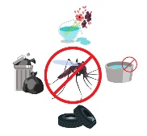
Hoy aprenderemos a cuidar nuestro entorno para protegernos del dengue. De forma divertida e interactiva, exploraremos juntos cómo evitar el mosquito del dengue y mantener nuestra salud bajo control.

A lo largo de la actividad, los niños tendrán la oportunidad de identificar objetos y prácticas relacionadas con la prevención, como tapas de recipientes, juguetes que representan plantas sin agua estancada e imágenes de mosquitos. Utilizaremos materiales llamativos y seguros, como tapones de plástico, juguetes de goma EVA y carteles ilustrados, para que los niños puedan explorar con las manos y la vista.
Cantaremos canciones educativas que enseñan la importancia de mantener el entorno limpio y libre de agua estancada. La música estará acompañada de movimientos sencillos, como tapar recipientes, vaciar frascos y limpiar áreas. También jugaremos a "Cazamosquitos", donde los niños buscarán imágenes de mosquitos escondidos por la habitación, fomentando la observación y la atención de forma lúdica.
Cada niño también participará en actividades motoras, como apilar tapas de recipientes, organizar juguetes en áreas específicas y simular acciones de cuidado del medio ambiente. Estas actividades ayudarán a desarrollar la coordinación motora y fomentarán el trabajo en equipo.
Finalmente, juntos crearemos un mural colectivo llamado "Nuestro Entorno Seguro". En él, los niños podrán pegar pegatinas, dibujar con lápices de colores o aplicar sellos que representen acciones positivas, como tapar botellas y vaciar contenedores. Este mural será un recordatorio de cómo todos podemos colaborar para prevenir el dengue.
Durante toda la actividad, el docente estará presente para guiar y animar, haciendo que el momento sea seguro, atractivo y lleno de descubrimientos. Concluiremos con una charla grupal donde los niños podrán compartir lo aprendido, y el docente reforzará, de forma sencilla, la importancia de cada acción para combatir el dengue. De esta manera, promovemos el aprendizaje de hábitos saludables y el cuidado del medio ambiente desde una edad temprana.

ACTIVIDAD 2: CUENTO: NO MÁS DENGUE

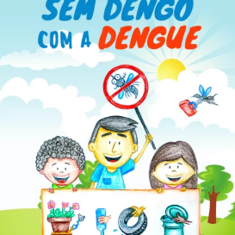

HISTORIA: NO MÁS DENGUE
AUTOR: PEDRO PAULO DA LUZ Y MILENA BARBOSA
El libro "Con el dengue no hay problema", de Pedro Paulo da Luz y Milena Barbosa, es un cuento educativo que, de forma ligera y divertida, enseña a los niños sobre la importancia...
Para prevenir el dengue. Con un lenguaje claro y adaptado a la edad, el libro explica cómo se desarrollan los mosquitos Aedes aegypti y los riesgos que representan...

Salud y acciones sencillas para evitarlas, como tapar los recipientes y eliminar el agua estancada.
Las vibrantes y coloridas ilustraciones hacen que la narrativa sea aún más atractiva, captando la atención de los niños mientras aprenden. Además, el libro promueve valores como el cuidado del medio ambiente y la responsabilidad colectiva, demostrando que cada gesto cuenta en la lucha contra el dengue.
Esta historia es una excelente herramienta educativa, ideal para iniciar conversaciones sobre el tema y animar a los niños a convertirse en agentes de cambio en sus comunidades.
ACTIVIDAD 3: ACTIVIDAD EN EL AULA: APRENDIENDO SOBRE EL DENGUE
Objetivo general:
Concientizar a los niños sobre la importancia de prevenir el dengue, reconociendo los síntomas y las prácticas para combatir al mosquito transmisor.

Objetivos específicos:
Desarrollar el reconocimiento de letras y la identificación de consonantes en la palabra “DENGUE”.
Estimular la percepción visual y la asociación entre imágenes y significados.
Comprender las medidas preventivas contra el dengue.
Desarrollar la motricidad fina a través del coloreado y manejo de lápices.

Materiales necesarios:
Formularios impresos
Lápices de colores (en varios colores).
Lápices o bolígrafos de grafito para trazar círculos y marcar.
Sacapuntas y borrador.

Paso a paso:
Introducción a la Actividad:
Hable con los niños sobre el mosquito del dengue (Aedes aegypti), explicándoles de forma lúdica cómo transmite la enfermedad y su impacto en la salud.
Muestra las tarjetas, explicando cada parte de la actividad.

Parte 1: Coloreando la palabra "DENGUE":
Pídeles a los niños que elijan un color diferente para cada letra de la palabra "DENGUE" y las coloreen.
Explícales que deben prestar atención a las letras y prepararse para identificar las consonantes.

Parte 2: Rodear las consonantes:
Indique a los niños que encierren en un círculo las consonantes de la palabra "DENGUE" (D, N, G).
Ayúdelos, si es necesario, reforzando la diferencia entre vocales y consonantes.

Parte 3: Síntomas del dengue:
Muestre imágenes de los síntomas y otros elementos. Explique brevemente los signos de la enfermedad (como fiebre alta, dolor de cabeza y fatiga).
Pídales que encierren en un círculo sólo las imágenes que corresponden a los síntomas reales del dengue.

Parte 4: Prácticas de combate:
Lea las frases ilustradas con los niños y pregunte cuáles muestran las actitudes correctas para combatir al mosquito.
Pídales que marquen con una “X” las frases correctas (por ejemplo: “Cubrir el tanque de agua” o “Eliminar el agua estancada”).

Terminación:
Realice una revisión grupal de la actividad, elogiando el esfuerzo de los niños y reforzando lo aprendido sobre cómo prevenir el dengue.

Evaluación:
Observe la participación de los niños en la actividad y su capacidad para seguir instrucciones.
Verificar si pueden identificar correctamente las consonantes, los síntomas del dengue y las prácticas preventivas.
Fomente una breve discusión al final y pregunte qué aprendieron sobre el dengue.

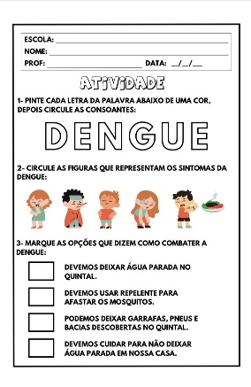
¡Esta actividad promueve el aprendizaje interactivo, combinando aspectos educativos y preventivos de una manera lúdica y significativa!

ACTIVIDAD 4: EXPLORANDO LAS MEDIDAS DE PREVENCIÓN DEL DENGUE A TRAVÉS DEL COLLAGE Y LA CREATIVIDAD
Objetivos de la actividad:

Identificar actitudes y objetos que ayudan a prevenir el dengue.
Desarrollar la creatividad y la coordinación motora a través del collage.
Concienciar a los niños sobre el cuidado del medio ambiente y la salud.

Materiales necesarios:
Hojas de cartón o papel grueso.
Imágenes sencillas de objetos y acciones preventivas (como cubos tapados, plantas sin agua estancada, botellas volteadas, etc.).
Dibujos o pegatinas de mosquitos con símbolos "X".
Pegamento no tóxico.
Papel de colores para decorar (triturado, en tiras o trozos pequeños).
Lápices de colores y rotuladores para personalizar.

Paso a paso:
Preparación del material:
Proporcionar las imágenes impresas y recortadas, así como los materiales para el collage.
Cree un cartel de muestra con ejemplos de cómo los objetos pueden ayudar a prevenir el dengue.

Introducción al tema:
Reúna a los niños en un círculo y hablen sobre lo que saben sobre los mosquitos y cómo podemos prevenir el dengue.
Muestra las imágenes y explícalas de forma sencilla:
Este es un cubo con tapa. Evita que los mosquitos pongan huevos.
"Aquí tenemos las botellas al revés. ¡Así no acumulan agua!"

Exploración y collage:
Entregue una hoja de papel a cada niño.
Guíalos para elegir imágenes para pegar, mientras les explicas lo que están haciendo:
Voy a plantarlo sin agua. ¡Así no habrá mosquitos!
Ayude a decorar la obra de arte con papeles de colores o dibujos, fomentando la creatividad .

Conexión y reflexión:
Pregúntales mientras pegan:
"¿Por qué necesitamos cerrar los frascos?"
"¿Qué pasa cuando el agua se detiene?"

Cierre:

Reúna a los niños para compartir su trabajo.
Cada niño puede mostrar su creación y explicar lo que pegó.
Termine cantando una canción divertida sobre cómo mantener la casa limpia y libre de agua estancada.
Otra sugerencia complementaria: "¡El mosquito se irá!"
Crear un mural colectivo en el aula donde los niños peguen imágenes sobre prevención en las paredes.
de una gran ilustración de un mosquito, que será "arrinconado".

Mientras pegan las imágenes digan:
"¡Mira, el mosquito se está quedando sin lugar donde vivir!"
Por último, los niños pueden tachar o poner una gran “X” sobre el mosquito, simbolizando la victoria en la lucha contra el dengue.

¡Este enfoque combina aprendizaje, creatividad y diversión!

ACTIVIDAD 5: MÚSICA: ¡VETE DENGUE!
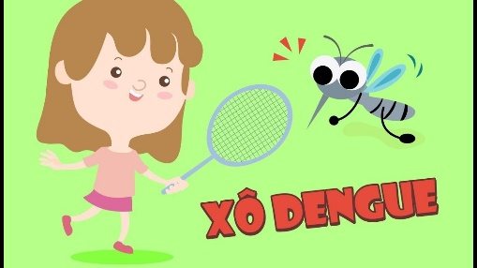

Deshazte del dengue (Studio Kids)
Enlace de Acceso al vídeo :
https://www.youtube.com/watch?v=DG-Yo31Uk3w
ACTIVIDAD 6: JUEGO DE MEMORIA PARA LA PREVENCIÓN DEL DENGUE
Objetivo:
Promover el conocimiento sobre prácticas de prevención del dengue de forma lúdica.
Desarrollar la atención, la memoria y el razonamiento lógico.
Fomentar la interacción entre los niños, reforzando el aprendizaje colectivo.

Materiales necesarios:
Tarjetas de colores realizadas en cartulina o espuma EVA.
Imágenes relacionadas con la prevención del dengue (en pares) como:
Cubo con tapa.
Botella al revés.
Planta sin agua estancada.
Mosquito con símbolo "X".
Desagüe cubierto con una rejilla.

Una caja decorada para guardar tarjetas.
Un tapete o mesa para organizar el juego.

Descripción de la actividad:
Preparación del juego:
Coloca las tarjetas con las imágenes en pares y colócalas boca abajo.
Presente la “caja mágica del dengue”, que contiene las tarjetas, y explique cómo nos ayuda a recordar que debemos cuidar nuestros hogares.

Inicio del juego:
Explique a los niños que el objetivo es encontrar pares de cartas iguales.
Al dar vuelta una tarjeta, deben decir qué hay en la imagen y cómo ayuda a prevenir el dengue.
Ejemplo: "Este es un balde con tapa. ¡Evita que los mosquitos pongan huevos en el agua!"

Juego en equipo:
Divida a los niños en grupos pequeños o parejas.
Cada grupo puede tomar un turno, dando vuelta dos cartas y tratando de encontrar el par correspondiente.

Exploración temática:
Después de encontrar cada par, fomente una breve conversación sobre la imagen:
¿Por qué es importante tapar el cubo?
¿Dónde podemos encontrar agua estancada en nuestras casas?

Observaciones finales y reflexión:
Después del juego, refuerce las acciones aprendidas con una discusión grupal.
Pregúntele a los niños qué es lo que más les gustó y qué aprendieron sobre el cuidado del medio ambiente.
Concluya cantando una canción educativa o contando una historia corta sobre un mosquito que no pudo encontrar un lugar para vivir porque los niños cuidaron bien la casa.
Otra idea de actividad: "Misión Cero Mosquitos"
Crea un mural colectivo con una imagen grande de un mosquito en el centro.
Los niños dibujan o pegan representaciones de acciones preventivas (como tapas de botellas, plantas y botellas) alrededor del mosquito, "rodeándolo".
Por último, coloque una “X” grande sobre el mosquito, simbolizando la victoria en la prevención del dengue.

¡Esta nueva propuesta combina aprendizaje, diversión y trabajo en equipo!
ACTIVIDAD 7: TAREA: IDENTIFICAR Y COLOREAR EL MOSQUITO DEL DENGUE
Descripción para padres:
Querida familia, en esta actividad, se animará al niño a observar atentamente las imágenes y a desarrollar su percepción visual. Deberán identificar el mosquito del dengue más pequeño rodeándolo con un círculo y colorear el más grande. Es una forma divertida de concienciar a los niños pequeños sobre el mosquito que transmite el dengue y la importancia de combatirlo.

Instrucciones paso a paso para la actividad:
Pídale al niño que mire las imágenes de mosquitos en la hoja.
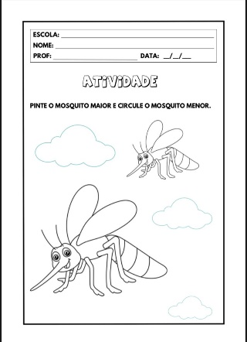
Pídale que rodee con un círculo el mosquito del dengue más pequeño, prestando atención a su tamaño.
A continuación, deberá colorear el mosquito más grande con los colores de su elección.
Aproveche esta oportunidad para hablar sobre formas de prevenir el dengue, como por ejemplo no dejar agua estancada.

Materiales necesarios:
Lápices de colores
Lápiz o bolígrafo negro para hacer círculos.

Esta actividad ayuda a fortalecer las habilidades motoras finas y amplía la comprensión de un tema de salud importante.

MARTES: __/__/____

ACTIVIDAD 8: PRESENTACIÓN DEL TEMA - CUIDANDO NUESTRO MEDIO AMBIENTE PARA QUE NO VENGAN LOS MOSQUITOS
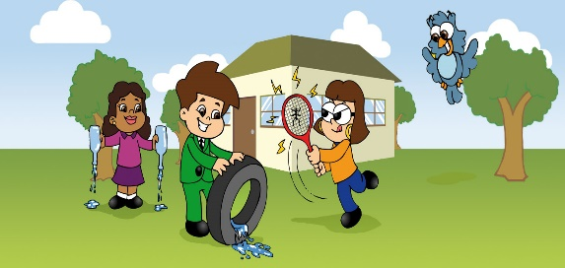
Hoy aprenderemos a mantener nuestro entorno limpio y seguro para evitar los mosquitos del dengue. Empezaremos viendo fotos del mosquito Aedes aegypti y hablando de cómo le gusta el agua estancada. Después, escucharemos una canción divertida que nos enseña a cuidar nuestro entorno para que el mosquito no encuentre un lugar donde vivir.
Exploremos juntos diferentes escenarios representados con juguetes y materiales de juego, simulando situaciones de cuidado, como tapar recipientes y limpiar espacios que acumulan agua. Los niños participarán activamente, ayudando a limpiar los juguetes y objetos junto con el maestro, en un juego que refuerza la importancia de mantener la limpieza.
Todo organizado y seguro.
A lo largo de la actividad, reforzaremos el mensaje de forma sencilla y divertida, animando a cada niño a comprender que las pequeñas acciones cotidianas marcan una gran diferencia en la prevención del dengue. De esta manera, aprenderemos juntos a cuidar nuestro medio ambiente y proteger la salud de todos.

ACTIVIDAD 9: HISTORIA: ZEZINHO Y EL DENGUE
Historia: Zezinho y el dengue
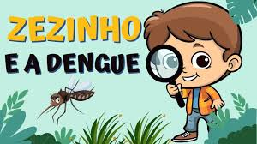
Autor: JB Romani
Canal: Educa Mais Kids

Descripción del vídeo:
"Zezinho y el Dengue" es una historia educativa presentada por el canal Educa Mais Kids, que aborda, de forma lúdica y atractiva, la importancia de combatir el mosquito del dengue. La narrativa sigue a Zezinho, un niño curioso e inteligente, que aprende, junto con su familia y amigos, a prevenir el dengue cuidando el medio ambiente. A través de ejemplos prácticos e interactivos, la historia destaca acciones sencillas, como tapar contenedores, limpiar patios y evitar la acumulación de agua estancada.

Características de la Narrativa:
La historia se narra en un lenguaje fácil de entender, ideal para niños en edad preescolar. El video combina animaciones cautivadoras, efectos de sonido y un personaje principal carismático, lo que hace que la experiencia sea divertida y educativa. Las ilustraciones son vibrantes y detalladas, estimulando el interés de los niños por el tema.

Objetivos educativos:
Conciencia ambiental: Muestre a los niños cómo mantener el medio ambiente limpio y seguro para evitar los mosquitos del dengue.
Prevención de enfermedades: Enseñar sobre la importancia de prácticas sencillas para prevenir el dengue, como no dejar agua estancada.
Responsabilidad social: Fomentar hábitos saludables y la colaboración en casa y en la escuela para proteger la salud pública.
Creatividad y Expresión: Estimular la imaginación de los niños participando en actividades relacionadas con la temática.

Sugerencias de actividades inspiradas en el vídeo:
Caza de mosquitos: Organice un juego en el aula donde los niños busquen figuras de mosquitos escondidas, aprendiendo a identificar lugares donde se puede encontrar el mosquito Aedes aegypti.
reproducir.
Dibujando a Zezinho y el Medio Ambiente Limpio: Invita a los niños a dibujar a Zezinho cuidando el medio ambiente e ilustrando acciones preventivas, como tapar botellas y vaciar envases.
Canción “Adiós Mosquito”: Crea una canción sencilla y animada sobre la prevención del dengue, con gestos que representen acciones preventivas como tapar frascos y limpiar patios.

Beneficios del vídeo y las actividades:
Enseña a los niños, de forma práctica y divertida, la importancia de evitar los criaderos del mosquito del dengue.
Desarrolla un sentido de responsabilidad y cuidado por el medio ambiente.
Estimula la creatividad y promueve la expresión a través del dibujo, la música y el juego.
Refuerza los valores de colaboración y empatía mostrando cómo todos podemos contribuir a un entorno más saludable.
"Zezinho y el Dengue" es un cuento encantador y educativo que promueve, de forma divertida, la concienciación sobre la importancia de prevenir el dengue. Las actividades complementarias refuerzan el aprendizaje, haciendo que el tema sea accesible y significativo para los niños en edad preescolar.
ENLACE DEL VIDEO: https://www.youtube.com/watch?v=cXPOQw1dayc
ACTIVIDAD 10: ACTIVIDAD EN EL AULA: EVITA EL MOSQUITO DEL DENGUE Y DESCUBRE LAS ENFERMEDADES
Objetivo general:
Educar a los niños sobre las formas de prevenir el mosquito Aedes aegypti y las enfermedades que transmite.

Objetivos específicos:
Identificar prácticas correctas para prevenir la reproducción de mosquitos.
Reconocer los nombres de las enfermedades transmitidas por Aedes aegypti.
Trabajando en el conteo de letras y reconociendo las letras iniciales de las palabras.

Materiales necesarios:
Hojas impresas que contienen:
Una lista con imágenes y frases que describen acciones preventivas (como tapar el tanque de agua, evitar agua estancada) y acciones que no se recomiendan (como dejar las llantas acumuladas).

agua, no cubra los botes de basura).
Un cuadro con los nombres de enfermedades transmitidas por mosquitos, como el dengue, el zika y el chikungunya, escritos en letras grandes y espaciadas.
Espacio para escribir la letra inicial de cada palabra y el número de letras.
Lápices o bolígrafos para marcar y rellenar.

Paso a paso:
Parte 1: Marcar las prácticas correctas
Proporcione una lista de frases ilustradas, como:
Cubrir los tanques de agua.
Retire el agua estancada de los neumáticos.
Guarde las botellas con la abertura hacia abajo.
Dejar basura expuesta en el patio.
Indique a los niños que marquen con una “X” junto a las oraciones que corresponden a las acciones correctas para evitar que nazca el mosquito.
Reforzar las razones detrás de cada elección correcta e incorrecta durante la corrección grupal.

Parte 2: Identificación de enfermedades transmitidas por mosquitos
Mostrar el cuadro con los nombres de las enfermedades (Dengue, Zika, Chikungunya).
Explíqueles que se trata de enfermedades graves transmitidas por mosquitos y pregúnteles si han oído hablar de ellas.
Pídales que lo completen:
La primera letra de cada nombre.
El número de letras de cada palabra.

Terminación:
Corregir el problema colectivamente, resaltando el papel de cada persona en la prevención de la enfermedad.
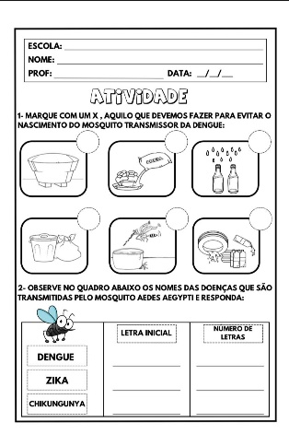
Anime a los niños a compartir lo que han aprendido en casa.

Evaluación:
Observar la capacidad de los niños para identificar correctamente las prácticas preventivas.
Evaluar la comprensión de letras iniciales y el reconocimiento de palabras relacionadas con enfermedades.
Promover una discusión para reforzar el tema y aclarar dudas.

¡Esta actividad combina alfabetización, conteo y educación para la salud, promoviendo un aprendizaje lúdico y relevante para este grupo de edad!

ACTIVIDAD 11: JUEGO DIVERTIDO: CAZA A LOS AMIGOS DEL MOSQUITO
Objetivo:
Enseñar a los niños los objetos y situaciones que pueden favorecer la multiplicación del mosquito del dengue y cómo podemos evitarlos, mediante un enfoque interactivo y divertido.

Materiales:
Pequeños cubos o cajas decoradas que representan “contenedores” (algunos con tapa y otros sin).
Imágenes laminadas de mosquitos, agua estancada, plantas con y sin platillos y objetos como botellas y neumáticos.

Letreros con dibujos de soluciones (por ejemplo, tapar, vaciar, limpiar).
Máscaras de papel o diademas para niños, que representan a los "detectives ambientales".

Desarrollo:
Sesión de discusión inicial:
Comience explicando que al mosquito del dengue le gusta vivir en aguas estancadas y que, juntos, buscaremos a estos "amigos mosquitos" para proteger el medio ambiente. Muestre las imágenes y explique por qué objetos como llantas, cubetas y plantas con platillos pueden ser peligrosos.

Configuración del juego:
Distribuye los recipientes por la habitación o el patio. Coloca imágenes de objetos que acumulen agua dentro de algunos. En otros, coloca objetos seguros (por ejemplo, recipientes con tapa o plantas sin plato).

La caza:
Los niños, con sus máscaras o diademas de detective, recorrerán el aula con la tarea de encontrar a los "amigos del mosquito" (los objetos peligrosos). Al encontrarlos, deberán señalarlos y explicar el problema, con la ayuda del profesor, diciendo, por ejemplo: "¡Este cubo no tiene tapa y puede acumular agua!".

Solución práctica:
Después de identificar el problema, los niños pueden elegir un “plato de solución” y aplicarlo al área: tapar el recipiente, “vaciar” el agua o decir que hay que limpiarlo.

Toques artísticos finales:
Después del juego, cada niño dibujará un ambiente limpio, libre de “amigos mosquitos”, agregando elementos como tapas, plantas bien cuidadas y agua drenada.

Intercambio:
Reúne todos los dibujos y organiza una exposición en el aula llamada "Nuestro entorno seguro". Cada niño puede explicar lo que dibujó y cómo contribuyó al cuidado del medio ambiente.

Consejo para profesores:
Durante el juego, utilice canciones relacionadas con el dengue para animar la actividad.
Recompensa a todos los "detectives" con pegatinas o sellos de "Cuidadores del medio ambiente".

Beneficios:
Fomenta la conciencia ambiental y los hábitos preventivos.
Estimula las habilidades motoras y de comunicación.
Hace que el aprendizaje sea divertido y significativo.

¡Esta actividad combina aprendizaje y diversión, animando a los niños a cuidar el medio ambiente de una forma práctica y creativa!
ACTIVIDAD 12: MÚSICA: ZUM, ZUM, ZUM, ZUM (YASMIN VERISSIMO)


MÚSICA: ZUM, ZUM, ZUM, ZUM (YASMIN VERISSIMO)
Enlace Enlace de acceso al vídeo : https://www.youtube.com/watch?v=5VQxl85iBHs

ACTIVIDAD 13: JUEGO DEL DENGUE: APRENDIZAJE Y PREVENCIÓN
Objetivo:
Promover la conciencia sobre la prevención del dengue a través de un juego interactivo, utilizando materiales que involucran texturas para reforzar el aprendizaje.

Paso a paso:
Preparación del juego:
El docente elaborará un gran tablero en forma de circuito, con dibujos relacionados con el dengue (mosquitos, agua estancada, recipientes tapados, casas limpias, etc.).
Cada espacio del circuito tendrá una acción ilustrada, como "¡Felicitaciones! Cubriste el tanque de agua" (avanza 2 espacios) o "¡Agua estancada encontrada! Retrocede 1 espacio".
Se utilizarán materiales sensoriales como trozos de tela, espuma EVA texturizada, algodón y papel arrugado para cubrir y decorar los espacios del tablero de juego, proporcionando una experiencia táctil durante el juego.

Introducción a los niños:
Explícales que participarán en un juego donde aprenderán a identificar buenas prácticas y acciones de prevención que pueden propiciar la proliferación del mosquito transmisor del dengue.
Muestra el tablero y los materiales, invitando a los niños a tocar las texturas mientras les explicas el significado de cada elemento representado.

Jugando:
Forme grupos pequeños (hasta 4 niños a la vez) y proporcione un dado grande para tirar.
Cada niño, a medida que avanza en el tablero, debe identificar la acción representada en el espacio donde se detuvo y explicar, con ayuda del docente, qué hacer para prevenir el dengue (ejemplo: “¡Tapar el tanque de agua previene los mosquitos!”).
Utilice fichas o marcadores que simbolicen acciones correctas (como tapas de botellas o gotas de agua limpia) para recompensar las buenas elecciones.

Conclusión:
Luego del juego, reúna al grupo para un momento de círculo donde cada niño comparta lo aprendido y vuelva a tocar las texturas, relacionándolas con acciones de prevención.
Envíe a casa una hoja explicativa resaltando los temas aprendidos en el juego.

Objetivos educativos:
Conciencia Ambiental: Enseñar la importancia de prevenir la proliferación del mosquito transmisor del dengue.
Coordinación motora: Practica tirar los dados y mover los marcadores en el tablero de juego.
Interacción social: Promover la cooperación entre los niños durante el juego.
Desarrollo sensorial: Reforzar los conceptos aprendidos a través del tacto, explorando las texturas en el tablero de juego.

Sugerencias adicionales:
Historia inicial: Antes del juego, lea una historia sobre un "superhéroe" que lucha contra el dengue para involucrar a los niños.
Creación del tablero de juego: Si es posible, involucre a los niños en el montaje del tablero de juego, permitiéndoles pegar materiales texturizados con ayuda.

Esta actividad integra aprendizaje, juego y exploración sensorial, haciendo que el tema del dengue sea más accesible y divertido para los niños en edad preescolar.

ACTIVIDAD 14: TAREA: COMPLETAR LAS LETRAS DE LA PALABRA DENGUE
Descripción para padres:
Estimada familia, en esta actividad, el niño tendrá que completar las letras que faltan en la palabra "DENGUE" en una cuadrícula. Esta actividad fomenta la lectoescritura de forma divertida, además de reforzar la conciencia sobre el mosquito que transmite el dengue.

Instrucciones paso a paso para la actividad:
Hable con el niño sobre la palabra “dengue” y su importancia en el contexto de la salud.
Muestre el cuadro de actividades y explique que faltan algunas letras de la palabra.
Pídale que complete los espacios en blanco con las letras que faltan, observando el orden correcto.
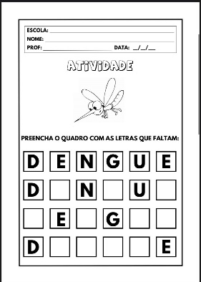
A continuación, anímela a memorizar la palabra “DENGUE” coloreando o dibujando algo relacionado con el tema alrededor del marco.

Materiales necesarios:
Lápiz o bolígrafo
Lápices de colores para decorar

Esta actividad contribuye al desarrollo de la escritura y la memoria visual, y promueve el aprendizaje significativo sobre la prevención del dengue.
MIÉRCOLES: __/__/____

ACTIVIDAD 15: PRESENTACIÓN DEL TEMA – BUSCAMOS ZONAS DE CRIACIÓN DE MOSQUITOS
El tema "¡A la caza de criaderos de mosquitos!" busca enseñar a los niños en edad preescolar, de forma lúdica e interactiva, a identificar los lugares donde el mosquito del dengue puede reproducirse y cómo prevenirlo. El objetivo es concientizarlos sobre la importancia de no dejar agua estancada y animarlos a cuidar su entorno.
A través de juegos como la búsqueda de “fuentes” simbólicas de agua estancada, representadas por pequeños recipientes o figuras esparcidas por la habitación, y actividades prácticas, como tapar recipientes o tirar “agua imaginaria”, los niños aprenderán sobre la prevención del dengue de una forma divertida.
Esta temática promueve la noción de responsabilidad colectiva, el cuidado del espacio en el que habitan y el desarrollo de hábitos que ayuden a prevenir enfermedades, contribuyendo a la formación de ciudadanos conscientes desde temprana edad.
ACTIVIDAD 16: LIBRO: EL REINO DEL DENGUE
LIBRO: EL REINO DEL DENGUE
AUTORA: ALDA MIRANDA

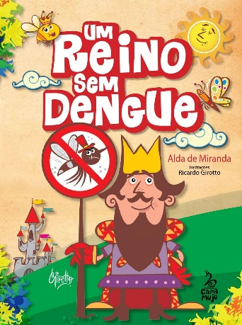
El libro "El Reino del Dengue", de Alda Miranda, es una obra educativa que busca concienciar a los niños sobre la importancia de la prevención del dengue. La autora utiliza una narrativa creativa e imaginativa para presentarles los peligros de la enfermedad, destacando las precauciones necesarias para prevenir la proliferación del mosquito Aedes aegypti. La historia, rica en detalles y con vibrantes ilustraciones, capta la atención de los niños a la vez que les instruye sobre la salud pública y el impacto del dengue en la comunidad.
Ideal para educadores y padres de familia, “El Reino del Dengue” promueve la reflexión sobre el papel...
Este libro enseña a los niños sobre el papel de cada individuo en la prevención de enfermedades, a la vez que ofrece una lectura amena y atractiva. Es una excelente herramienta para enseñarles sobre salud, higiene y la importancia de las medidas preventivas en su vida diaria, contribuyendo así al desarrollo de ciudadanos conscientes y responsables.

Objetivo:
Concientizar a los niños sobre la prevención del dengue a través de la lectura interactiva del libro "El Reino del Dengue" y actividades prácticas que involucran creatividad, trabajo en equipo y exploración lúdica.

Introducción: Leyendo el libro
Presente el libro “El Reino del Dengue” y pregunte a los niños:
"¿Qué pasa en un reino lleno de mosquitos?"
"¿Qué podemos hacer para proteger este reino?"
Lea el libro en voz alta, explorando las ilustraciones y animando a los niños a interactuar con la historia:
¿Quién ha visto alguna vez un mosquito como éste?
¿Cómo crees que podemos ayudar al reino?

Reflexión:
Después de leer, organice una discusión grupal para reflexionar sobre el tema:

¿Quiénes fueron los héroes y villanos del libro?
¿Qué acciones ayudaron al reino a combatir los mosquitos?
¿Qué podemos hacer en casa y en la escuela para ayudar?

Actividad sensorial: Construyendo el Reino
Preparación:
Crea grandes representaciones del “Reino del Dengue” en hojas de papel tamaño A3: pequeñas casas, recipientes con agua y dibujos del mosquito Aedes aegypti.
Separe los materiales sensoriales, como algodón, tela, papel arrugado, espuma EVA texturizada, botones y lentejuelas.

Ejecución:
Los niños decorarán estas figuras con los materiales disponibles, asociando cada textura a una acción preventiva:
Algodón para representar limpieza.
Tela utilizada para simbolizar tapas.
Botones para objetos utilizados en prevención, como tapas de botellas.
Mientras decoran, anime a los niños a hablar sobre las acciones que están simbolizando, reforzando la idea de prevención.

Juego lúdico: Rescatando el reino del dengue
Preparación:

Crea una escena que simule zonas de reproducción de mosquitos, con baldes de agua, neumáticos y botellas esparcidos por la habitación.
Prepara tarjetas con desafíos como "¡Cubriste el tanque de agua! Avanza 2 espacios" o "¡Encontraste un balde con agua estancada! Retrocede 1 espacio".

Ejecución:
Los niños, en grupos, se transforman en "Héroes del Reino del Dengue".
Se mueven por la zona completando misiones en cartas y eliminando criaderos de mosquitos.
Utilice un dado grande para que el juego sea más interactivo.

Actividad creativa: Nuestro escudo del reino
Después de “salvar” el reino, cada niño dibuja en una hoja de papel una acción importante para prevenir el dengue.
Todos los dibujos se reunirán en un gran mural, simbolizando la unidad en la lucha.

contra el mosquito.

Terminación:
Presente el mural a la clase y celebre el trabajo en equipo.
Distribuya certificados de “Defensor del Reino contra el Dengue” a cada niño.
Enviar una carta a los padres, explicando la actividad y fomentando la práctica de acciones preventivas en casa.

Objetivos educativos:
Educación para la Salud: Enseñanza de prácticas preventivas de forma práctica e interactiva.
Trabajo en equipo: Fomentar la colaboración entre los niños.
Desarrollo sensorial: Exploración de texturas y materiales durante actividades creativas.
Creatividad y expresión: Fomentar el dibujo y la resolución de problemas.
Conciencia comunitaria: Promover el sentido de responsabilidad social desde la infancia.

Esta actividad combina lectura, creatividad, juego y aprendizaje práctico, haciendo que el tema del dengue sea accesible e interesante para los niños en edad preescolar.
ACTIVIDAD 17: ACTIVIDAD EN EL AULA: CONTAR LOS MOSQUITOS Y UNIRLOS CON EL NÚMERO
Objetivo general:
Desarrollar el reconocimiento y asociación entre cantidades y números.

Objetivos específicos:
Fomentar el conteo de objetos.
Fomentar la coordinación motora fina a través del trazado de líneas.
Reforzar la identificación de los números del 1 al 10.

Materiales necesarios:
Hoja impresa
Lápices de colores o bolígrafos para relacionar las cantidades con los números.

Actividad paso a paso:
Introducción:
Muestre a los niños la hoja impresa y explíqueles la tarea: cuente los mosquitos en cada grupo y asócielos con la cantidad correspondiente en la columna de al lado.
Enfatiza que cada grupo tiene una cantidad específica y que es importante contar cuidadosamente.

Implementación de la actividad:
Indique a los niños que observen cada grupo de mosquitos y los cuenten con los dedos si es necesario.
Luego de contar, deberán trazar una línea que conecte el grupo con el número correspondiente.
Fomente el uso de diferentes colores para cada línea para hacer la actividad más visual y divertida.

Corrección colectiva:
Revise la actividad con la clase, pidiéndoles que cuenten los mosquitos en voz alta mientras verifican si conectaron los puntos con el número correcto.
Comente la importancia de observar cuidadosamente los detalles.

Evaluación:
Observa si los niños pueden contar los mosquitos correctamente.
Evaluar si están asociando correctamente los números con las cantidades.
Refuerce positivamente su esfuerzo, incluso si algunas respuestas son incorrectas, animándolos a intentarlo de nuevo.
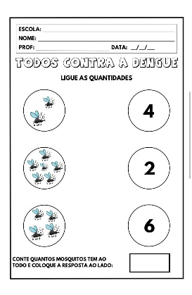
¡Esta actividad ayuda a solidificar el concepto de números y cantidades, vinculándolo con la temática del dengue para contextualizar el aprendizaje!

ACTIVIDAD 18: ACTIVIDAD DIVERTIDA: BÚSQUEDA DE ZONAS DE CRIACIÓN DEL DENGUE
En esta actividad lúdica, los niños de preescolar participarán en una búsqueda de criaderos de mosquitos, donde identificarán y eliminarán objetos que simbolizan agua estancada. El objetivo es enseñar la importancia de prevenir la proliferación del mosquito del dengue mediante un juego divertido y educativo.

Actividad paso a paso:
Preparación del material:
Pequeños recipientes (ollas o tapas de plástico) que simbolizan fuentes de agua estancada.
Imágenes o pequeños objetos que representan mosquitos.
En la simulación se utilizan cubos, jarrones y otros elementos que puedan "recoger agua".
Bolsas o cajas para que los niños recojan los “petardos”.

Configuración del entorno:
Distribuye estratégicamente los objetos por la habitación o el área exterior, simulando diferentes lugares donde se acumula el agua (por ejemplo, cerca de "plantas", "esquinas de la habitación").
Incluya algunos elementos seguros para que los niños simulen acciones de eliminación, como poner tapas en frascos o dar vuelta los baldes para "vaciar el agua".

Implementación de la actividad:
Introducción al tema:
Reúna a los niños en círculo y muéstreles imágenes del mosquito del dengue. Explíqueles, de forma sencilla, cómo se multiplica en lugares con agua estancada.
Pida a los niños que ayuden a "cuidar el medio ambiente" buscando fuentes de agua estancada para evitar los mosquitos.

La caza de incendios:
Instruya a los niños a buscar los objetos dispersos y a traérselo.
Cuando encuentren un lugar de reproducción, pregúntales: “¿Qué podemos hacer para evitar que en este lugar haya agua estancada?” y ayúdalos a simular la solución, como tapar el recipiente o tirar el “agua”.

Discusión lúdica:
Por último, reúne los objetos y explica cómo cada uno puede ayudar a prevenir los mosquitos.
Pídeles a los niños que compartan lo que aprendieron durante la actividad.

Terminación:
Crea un mural titulado “¡Cuidamos Nuestro Medio Ambiente!” con fotos de la actividad o dibujos realizados por los niños mostrando lo aprendido sobre prevención.

Objetivos educativos:
Conciencia ambiental: Enseñar sobre la importancia de mantener el medio ambiente limpio y seguro para prevenir el dengue.

Colaboración: Fomentar el trabajo en equipo para resolver problemas y cuidar el espacio compartido.

Habilidades de observación : Desarrollar la atención para buscar "lugares de reproducción de mosquitos".
Habilidades motoras: Estimular las habilidades motoras manipulando objetos y cerrando recipientes.

Sugerencias adicionales:

Concluya con una canción educativa sobre el dengue, reforzando las medidas preventivas.
Envíe a casa una nota con consejos sencillos para padres sobre cómo prevenir el dengue y fomentar las prácticas familiares.

Esta actividad transforma el aprendizaje en una experiencia divertida, involucrando activamente a los niños en la concientización y el cuidado del medio ambiente.
ACTIVIDAD 19: MOSQUITO DEL DENGUE – (NIÑOS INTELIGENTES)

VIDEO: MOSQUITO DEL DENGUE – (NIÑOS INTELIGENTES)
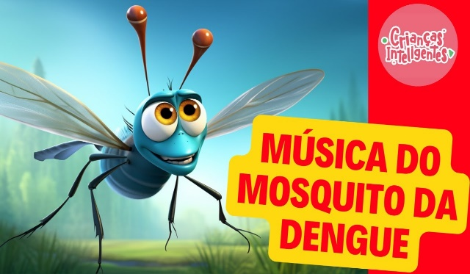

ENLACE DEL VIDEO: https://www.youtube.com/watch?v=ijHlxx1uUMY
ACTIVIDAD 20: ACTIVIDAD DIVERTIDA: ¡MOSQUITO DEL DENGUE, AQUÍ NO!
Objetivo general:
Concientizar a los niños en edad preescolar sobre la importancia de eliminar los criaderos de mosquitos y mantener los ambientes limpios, utilizando un enfoque lúdico e interactivo que involucra movimiento, creatividad y exploración sensorial.

Actividad paso a paso:
Preparando el escenario:
Crea un "circuito" en el suelo utilizando objetos que simulen escenarios de la vida real:
Cubos con tapa (o dibujos de cubos con agua).
Neumáticos de juguete.
Abrir botellas de plástico.
Crea "islas seguras" con paños limpios, esponjas secas y juguetes organizados.
Utilice dibujos o marionetas que representen mosquitos.

Introducción lúdica:
La maestra presenta a los niños el "Juego del mosquito del dengue".
Explique que el objetivo es ayudar al Reino de la Limpieza a combatir los mosquitos y mantener todo seguro.
Hacer las cuestiones:
¿Dónde crees que les gusta vivir a los mosquitos?
¿Podemos ayudar a prevenir esto?

Exploración con movimiento:
Fase 1: Los niños recorren el circuito e identifican los sitios de reproducción de mosquitos (cubos, botellas, neumáticos).
Cada niño, al encontrar un problema, debe “resolver el problema” con la ayuda de los materiales disponibles (tapar baldes, tirar la basura en el lugar correcto, secar las zonas húmedas).
Fase 2: Añade obstáculos como mosquitos de juguete o figuras a lo largo del camino. Los niños deben esquivar o ahuyentar a los mosquitos aplaudiendo o simulando usar repelente de insectos.

Exploración sensorial:
Al final del circuito, hay una "estación de limpieza" donde los niños pueden:
Siente diferentes texturas (paños secos, esponjas, papeles suaves).
Compare lugares "limpios" y "sucios" utilizando materiales sensoriales.
Simular el “cuidado del medio ambiente” limpiando objetos de juguete o protegiendo una escena con tapas y telas.

Exploración del sonido:
Durante la actividad, el docente puede imitar zumbidos para indicar la presencia de mosquitos.
Utilice tambores o instrumentos ligeros para representar los sonidos del agua estancada.
Pídeles a los niños que respondan a los sonidos con acciones (por ejemplo: aplaudir para ahuyentar al mosquito o correr al área limpia).

Terminación:
Realice una discusión grupal para revisar lo que los niños han aprendido:
¿Qué hicimos para ayudar al Reino de la Limpieza?
¿Cómo podemos evitar que el mosquito regrese?
Entregue a cada niño pegatinas o certificados de “Héroe del Dengue”.

Objetivos educativos:
Educación para la salud: Introducción a prácticas preventivas del dengue.
Movimiento y coordinación motora: Estimular el movimiento y la coordinación realizando acciones como tapar baldes y evitar obstáculos.
Conciencia espacial: reconocer y evitar lugares que podrían ser criaderos de mosquitos.
Exploración Sensorial: Diferenciar texturas y materiales relacionados con ambientes limpios y secos.
sucio.
Trabajo en equipo: Fomentar la colaboración para “limpiar” el medio ambiente y proteger el reino.

Sugerencias adicionales:
Música temática: use una canción como “Mosquito Won’t Catch Me” para energizar a los niños mientras realizan la actividad.
Historia del mosquito: Concluya con una historia corta sobre un mosquito que intentó entrar a un lugar limpio y seguro, pero no pudo encontrar dónde quedarse.
Mural colectivo: Por último, realizar un mural con dibujos o collages realizados por los niños sobre cómo prevenir el dengue.

Esta actividad combina movimiento, imaginación y aprendizaje sensorial para enseñar a los niños la importancia de prevenir el dengue de una manera divertida y atractiva.
ACTIVIDAD 21: TAREA: EMPAREJAR LOS ELEMENTOS CORRECTOS PARA PREVENIR EL DENGUE
Descripción para padres:
Estimada familia, en esta actividad, se invitará al niño a relacionar cada elemento con su acción correspondiente para prevenir la reproducción del mosquito transmisor del dengue. Esta actividad fomenta el razonamiento lógico y refuerza las precauciones diarias necesarias para prevenir el mosquito transmisor de la enfermedad.

Instrucciones paso a paso para la actividad:
Muestre al niño ambos lados del cuadro de actividades: en un lado están los objetos o situaciones (por ejemplo, maceta, neumático, botella, tanque de agua) y en el otro, las acciones correspondientes (por ejemplo, tapar el tanque, dar vuelta la botella, pinchar el neumático).
Explíquele que debe observar con atención y relacionar cada objeto con la acción correcta para evitar el agua estancada.
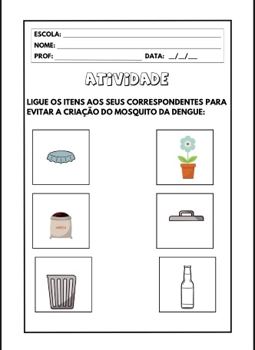
Discuta cómo estas acciones ayudan a prevenir el mosquito del dengue.

Materiales necesarios:
Lápiz o bolígrafo para realizar las conexiones.

Esta actividad es una forma lúdica de concientizar a los niños y familias sobre la lucha contra el dengue, reforzando el aprendizaje de una manera práctica y divertida.

JUEVES: __/__/____

ACTIVIDAD 22: PRESENTACIÓN DEL TEMA: LA LUCHA CONTRA EL MOSQUITO DEL DENGUE
Hoy nos embarcaremos en una divertida aventura para aprender cómo podemos ayudar...
Luchemos contra el mosquito del dengue y mantengamos nuestros hogares y entornos seguros y limpios. Juntos, descubriremos cómo vive el mosquito y qué podemos hacer para prevenir su aparición. A través de actividades sencillas y coloridas, aprenderemos la importancia de cuidar nuestro espacio y cómo las pequeñas acciones ayudan a prevenir enfermedades.

Actividad paso a paso:
Inicio de la actividad:
Comience la actividad con una conversación sencilla sobre el mosquito del dengue, explicando qué hace y cómo puede dañar a las personas.
¡Aprendamos sobre el mosquito del dengue! Es diminuto y le encantan los lugares con agua estancada, como llantas, botellas y cubetas. Cuando pone sus huevos en el agua, las crías pueden enfermarnos. ¡Averigüemos cómo podemos evitarlo!

Presentación de criaderos de mosquitos:
Muestre imágenes o juguetes que representen posibles criaderos de mosquitos, como cubos, llantas y botellas. Explíqueles que a los mosquitos les gusta esconderse en estos lugares.
Aquí hay algunos lugares donde a los mosquitos les encanta vivir. Si encontramos estos lugares en nuestras casas, debemos asegurarnos de que no haya agua estancada. ¡Pensemos juntos cómo podemos hacerlo!

Acción colectiva para la prevención:
Explique a los niños las medidas sencillas que pueden tomar en casa para evitar los mosquitos del dengue.
Podemos tapar cubos y botellas vacías, y no dejar agua estancada. ¡Así, el mosquito no tiene dónde vivir!
Haga preguntas interactivas: "¿Qué podemos hacer para mantener el agua del jardín o de las plantas siempre secas?"

Actividad práctica:
Los niños participarán en una actividad de “cacería de mosquitos”, donde buscarán objetos que puedan acumular agua y aprenderán a cuidarlos.
Ahora, busquemos esos lugares en nuestra zona y ayudemos a mantener todo limpio y sin agua estancada. ¡Hagamos esto juntos para mantener a los mosquitos lejos de nosotros!

Conclusión y reflexión:
Después de la actividad, reúna a los niños para una conversación final sobre la importancia de mantener

Una casa limpia sin criaderos de mosquitos.
Ahora sabemos cómo podemos cuidar nuestro entorno para evitar la aparición del mosquito del dengue. Todos contribuiremos a mantener nuestros hogares seguros y limpios, ¿verdad?
ACTIVIDAD 23: LIBRO: CUENTO DEL DENGUE: EN LA MIRA DE MIRO
HISTORIA: HISTORIA DEL DENGUE: EN LA MIRA DE MIRO
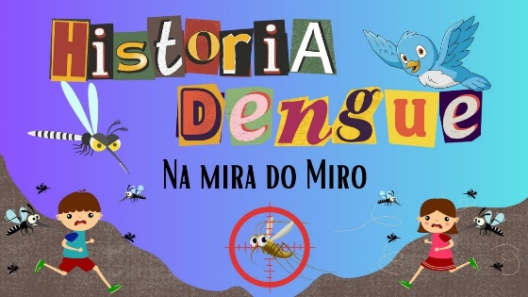
AUTOR: CANAL DE BLOGS DE PROFESORES PROFESIONALES

"El mosquito del dengue no puede quedarse aquí", del canal del blog "Profesión Docente", es una historia educativa y atractiva que busca enseñar a los niños la importancia de prevenir el dengue de una manera divertida y accesible. La narrativa sigue a un grupo de niños que se unen para combatir la proliferación del mosquito Aedes aegypti en su barrio, aprendiendo juntos a eliminar las fuentes de agua estancada y proteger sus hogares.
La historia promueve temas de concienciación ambiental, salud pública y cooperación, destacando cómo todos podemos marcar la diferencia en la lucha contra el dengue. A través de

Con una trama divertida y personajes carismáticos, el vídeo ofrece una manera fácil y...
Una forma cautivadora de presentar a los niños pequeños los cuidados preventivos contra las enfermedades transmitidas por mosquitos.
La producción está acompañada de animaciones e ilustraciones coloridas que captan la atención de los niños, además de brindar consejos prácticos sobre cómo mantener el medio ambiente seguro y limpio.
del mosquito. El video es ideal para ver en el aula o en casa.
Brindar oportunidades de aprendizaje y diálogo sobre la importancia de la prevención, al tiempo que se hace que el tema sea accesible y relevante para los niños.
Además de ser entretenida, la historia refuerza el papel de los niños en la educación comunitaria, demostrando que, con pequeñas acciones, todos podemos contribuir a un entorno más saludable y libre de enfermedades. El video es una excelente herramienta para educadores y padres, ya que promueve un enfoque lúdico y educativo sobre la importancia de combatir el dengue.

Actividad lúdica: Creación del "Mapa de Barrios Libres de Mosquitos"
Objetivo:
Involucre a los niños en edad preescolar en una actividad creativa y colaborativa, que complemente el cuento "Historia del Dengue: En la Mira de Miró". La propuesta consiste en crear un mapa del vecindario de los niños, identificando los lugares donde se puede acumular agua estancada y representando acciones para combatirla.

Materiales necesarios:
Papel marrón grande o cartulina (para el mapa).
Imágenes de casas, árboles, baldes, neumáticos, jarrones y otros elementos relacionados con el medio ambiente (estos pueden ser dibujados o impresos).
Pegamento, tijeras (para uso del profesor), lápices de colores y marcadores.
Pegatinas o dibujos de mosquitos y símbolos de "no" (como una X roja).
Cintas de colores para marcar áreas en el mapa.

Desarrollo:
Introducción:
Después de ver el cuento "En la mira de Miró", organice una conversación en grupo con los niños. Pregunte:
¿Qué hicieron Miro y sus amigos para combatir el mosquito del dengue?
¿Crees que podríamos hacer algo similar en nuestro barrio?
Explique que cada persona ayudará a crear un mapa del “Barrio Libre de Mosquitos”, mostrando cómo podemos cuidar los lugares donde vivimos.

Creación de mapas:
En papel marrón o cartón, el profesor dibujará un boceto de un barrio (calles, casas,
áreas verdes, etc.).
Distribuye las figuras recortables para que los niños puedan pegarlas en el mapa, ayudando así a armar el entorno.

Identificación de los focos:
Pregunte: "¿Dónde podría vivir el mosquito en nuestro mapa?"
Ayude a los niños a identificar posibles criaderos, como neumáticos y cubetas. Luego, pueden colocar pegatinas para mosquitos en estos lugares.

Soluciones preventivas:
Hable con los niños sobre qué se puede hacer para eliminar estos focos de reproducción.
Pueden dibujar acciones preventivas en el mapa, como cubrir cubetas, voltear neumáticos o vaciar macetas. Use símbolos (como una X) para indicar que estos lugares están protegidos.

Compartiendo el mapa:
Una vez que haya terminado, muestre el mapa en una pared del aula con el título "Nuestro vecindario libre de mosquitos".
Pídale a cada niño que explique una parte del mapa, reforzando lo que han aprendido.

Objetivos educativos:
Conciencia ambiental: Enseñar a los niños a identificar y eliminar los criaderos del mosquito del dengue.

Trabajo en equipo : Fomentar la colaboración en la construcción del mapa.
Creatividad y Expresión: Fomentar la expresión artística a través del dibujo y el collage.
Aprendizaje Aplicado: Relacionar la historia con la vida cotidiana de los niños, promoviendo acciones prácticas.

Sugerencias adicionales:
Cree un "desafío semanal" en el que los niños revisen sus casas para detectar lugares con agua estancada y compartan sus hallazgos con la clase.
Envíe una foto del mapa a los padres, animándolos a participar también en la prevención en casa.

Esta actividad transforma el aprendizaje en algo tangible y colaborativo, reforzando las lecciones de la historia de una manera lúdica y práctica.

ENLACE DEL VIDEO: https://www.youtube.com/watch?v=vLhFKhG84HI

ACTIVIDAD 24: ACTIVIDAD DE AULA: PINTAR LA CANTIDAD CORRECTA
Objetivo general:
Desarrollar el reconocimiento y asociación entre cantidad y números.

Objetivos específicos:
Fomentar el conteo de objetos.
Fortalecer el reconocimiento de números.
Desarrollar la motricidad fina a través de la pintura.

Materiales necesarios:
Hoja impresa
Lápices de colores o crayones.

Actividad paso a paso:

Introducción:
Presente la actividad y explique que cada grupo de mosquitos tiene un cierto número de...
específico.
Los niños deben contar los mosquitos y colorear el cuadrado con el número correcto que corresponde a la cantidad.

Implementación de la actividad:
Indique a los niños que cuenten con calma cada grupo de mosquitos.
Luego de contar, deberán identificar el número correcto entre las tres opciones presentadas y colorearlo.
Fomente el uso de diferentes colores para cada número correcto, haciendo la actividad más divertida y visual.

Corrección colectiva:
Revise la actividad con la clase y pídales que enumeren en voz alta los mosquitos de cada grupo.
Confirme con ellos cuál número es correcto y elogie sus esfuerzos.

Evaluación:
Observa si los niños pueden contar los mosquitos correctamente.
Comprueba que estén pintando el cuadrado correcto que corresponde a la cantidad.
Fomente la confianza en uno mismo resaltando los éxitos y ayudando con los errores.
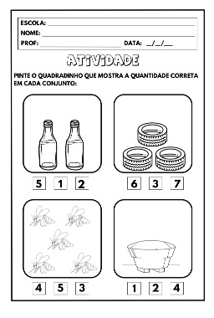
Esta actividad sencilla e interactiva ayuda a los niños a consolidar el conteo y el reconocimiento de números al tiempo que lo asocian con el tema del dengue, reforzando la conciencia sobre la importancia de evitar el mosquito.

ACTIVIDAD 25: EL MOSQUITO Y EL MEDIO AMBIENTE LIMPIO
Descripción de la actividad: En esta actividad, los niños de preescolar aprenderán sobre la importancia de mantener el entorno limpio para prevenir los mosquitos del dengue. Se les animará a identificar y limpiar las zonas del aula donde podrían encontrarse criaderos de mosquitos, utilizando juguetes, objetos y materiales de forma interactiva y educativa.

Objetivos educativos:
Concientización sobre la prevención del dengue: Enseñar a los niños sobre la relación entre el mosquito del dengue y los entornos limpios.
Identificación de los sitios de reproducción de mosquitos: ayudar a los niños a identificar posibles lugares de reproducción de mosquitos y cómo eliminarlos.
Desarrollo motor: Estimular el movimiento de los niños mientras realizan la actividad de

Aptitud física y práctica.
Trabajo en equipo: Fomentar la colaboración entre los niños, reforzando la idea de que todos tienen un papel que desempeñar en la prevención.

Instrucciones paso a paso para completar la actividad:
Introducción al tema: El profesor inicia la conversación preguntando: "¿Quién de ustedes ha visto alguna vez un mosquito? Sabemos que al mosquito del dengue le gustan los lugares con agua estancada. ¿Qué podemos hacer para evitar que aparezca?"
El docente puede mostrar imágenes de lugares de reproducción de mosquitos y preguntar: "¿Dónde podemos encontrar agua estancada en nuestra casa o escuela?" y "¿Cómo podemos evitar que los mosquitos tengan lugares de reproducción?"

Explicación de la tarea: El docente explica: "Hoy vamos a jugar a 'Limpieza contra el mosquito del dengue'. Vamos a buscar y limpiar lugares que les puedan gustar a los mosquitos y aprender a mantener nuestro entorno bien cuidado".

Ejecución:
Distribuya pequeñas escobas de juguete, paños y baldes a los niños.
Distribuye algunos juguetes y objetos alrededor del aula que representen lugares con agua estancada, como botellas, baldes y vasos (no con agua real, sino solo para simular el entorno).
Los niños tendrán que recorrer el salón, observando y “limpiando” las áreas con “agua estancada”, utilizando los materiales provistos.
Al limpiar cada criadero, los niños pueden decir en voz alta lo que hicieron, diciendo algo como: "¡Saqué el agua del balde para que no vinieran los mosquitos!".
El docente puede supervisar la actividad, reforzando la importancia de eliminar las fuentes de agua y mantener limpio el ambiente.

Reflexión y conclusión: Después de la actividad, reúna a los niños en un círculo y pregunte: "¿Qué aprendimos hoy? ¿Cómo podemos ayudar a mantener al mosquito del dengue lejos de nuestra casa y escuela?"
Enfatizar que al mantener los entornos limpios y libres de agua estancada, todos podemos ayudar a prevenir la proliferación de mosquitos y mantener un ambiente más saludable.

Conclusión: Termina la actividad con una canción o frase divertida: “¡A limpiar, a limpiar! ¡El dengue no llegará, cuidemos nuestra casa!”

Sugerencias adicionales:
Historia relacionada: Lea un libro infantil sobre cómo prevenir el dengue, como "La aventura del dengue" o cualquier historia que hable sobre el cuidado del medio ambiente.

Carteles informativos : Luego de la actividad, elabora carteles con los consejos aprendidos, como “¡No dejes agua estancada!”, y colócalos en lugares visibles.

Beneficios de la Actividad:
Desarrollo motor: Estimula el movimiento y la coordinación motora mientras limpia los criaderos de mosquitos.
Concientización sobre la salud: Enseñe a los niños sobre el impacto del dengue y cómo podemos prevenir la enfermedad con acciones simples.
Aprendizaje colaborativo: La actividad promueve el trabajo en equipo, ya que los niños deben colaborar para “limpiar” el medio ambiente.
Reflexión sobre el cuidado del medio ambiente: Los niños aprenden la importancia de cuidar el medio ambiente, manteniéndolo limpio y libre de criaderos de mosquitos.

Esta actividad proporciona un aprendizaje físico práctico, además de ser divertida y educativa, y ayuda a los niños en edad preescolar a comprender cómo prevenir la propagación del mosquito del dengue de forma interactiva.
ACTIVIDAD 26: MÚSICA: COMBATIR EL DENGUE - CÓMO COMBATIR Y ACABAR CON LOS CALDOS DE CRIADO DEL DENGUE (ALCIDEFILHO)

MÚSICA: COMBATIR EL DENGUE - CÓMO COMBATIR Y ACABAR CON LOS CALDOS DE CRIADO DEL DENGUE (ALCIDEFILHO)
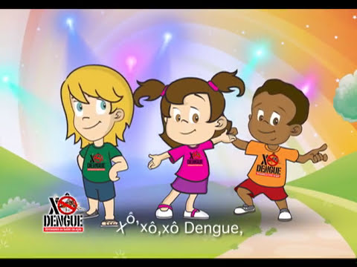

ENLACE DEL VIDEO: https://www.youtube.com/watch?v=wgkIq05psK4
ACTIVIDAD 27: DECORANDO Y PROTEGIENDO CON ARENA - PRESENCIA DEL MOSQUITO DEL DENGUE
Descripción de la actividad:
En esta actividad, los niños en edad preescolar participarán en una tarea sensorial práctica, ayudando a prevenir la proliferación del mosquito del dengue colocando arena en macetas.

Plantas. Además de explorar el uso de la arena, aprenderán la importancia de mantener el entorno seguro y libre de agua estancada.

Objetivos educativos :
Concientización sobre la prevención del dengue: Enseñe a los niños la importancia de prevenir los mosquitos del dengue cubriendo el agua estancada en macetas con arena.
Coordinación motora gruesa: Fomentar el movimiento de recoger y colocar arena promueve el desarrollo motor de los niños.
Exploración sensorial: proporcione una experiencia táctil permitiendo que los niños toquen la arena y sientan su textura.
Cooperación: Fomentar el trabajo en equipo, reforzando el valor de la colaboración para mantener un entorno seguro y limpio.

Actividad paso a paso:
Preparación del material:
Prepare ollas pequeñas o recipientes de plástico.
Proporcione arena limpia y segura en baldes o contenedores grandes.
Tenga toallas o paños disponibles para limpiar las manos y el área de trabajo.
Si es posible, incluya plantas pequeñas para hacer la actividad más interactiva.

Introducción al tema:
Reúne a los niños y diles: "¡Hoy vamos a aprender a cuidar nuestro medio ambiente! ¡Vamos!"
Coloque arena en las macetas para evitar que los mosquitos del dengue se reproduzcan. Esto ayudará.
¡Ayude a mantener nuestra escuela y nuestro hogar más seguros y saludables!

Ejecución:
Muestre a los estudiantes los jarrones vacíos y explíqueles que la arena cubrirá el agua estancada y ayudará a prevenir los mosquitos del dengue.
Permita que los niños toquen la arena y exploren su textura con sus manos.
Indique a los niños que recojan la arena y la coloquen en las macetas. La actividad puede realizarse en grupos pequeños o individualmente, según el tamaño de la clase.
Durante la actividad, hable con los niños sobre la importancia de cuidar el medio ambiente para prevenir el dengue, enfatizando que el mosquito vive en aguas estancadas.

Conclusión:
Después de que los niños hayan colocado la arena, reúna al grupo y conversen brevemente sobre lo aprendido. Refuerce la importancia de eliminar las fuentes de agua estancada y cómo esta sencilla acción ayuda a prevenir los mosquitos del dengue.

Sugerencias adicionales:
Música temática: Cante una canción divertida sobre la prevención del dengue, como "¡El mosquito del dengue no puede quedarse aquí!", para que la actividad sea más animada y lúdica.
Exhibición de macetas: coloque las macetas llenas de arena en un lugar visible en el aula o el jardín para reforzar la conciencia y mostrar las acciones realizadas por los niños.

Beneficios de la Actividad:
Estimulación sensorial: Explorar la arena ofrece una experiencia táctil educativa y divertida.
Desarrollo motor: Estimula la coordinación motora gruesa manipulando la arena y colocándola en las macetas.
Concienciación sobre el medio ambiente y la salud: Enseña a los niños sobre la importancia de mantener el medio ambiente limpio y libre de criaderos de mosquitos, promoviendo la salud pública.
Interacción y cooperación: Promueve el trabajo en equipo y la cooperación, animando a los niños a colaborar hacia una causa común.

Esta actividad es una forma práctica, divertida y educativa de enseñar a los niños en edad preescolar cómo prevenir los mosquitos del dengue, haciendo que el aprendizaje sea significativo e interactivo.

ACTIVIDAD 28: TAREA: LABERINTO: AYUDA A MÓNICA A ATRAPAR AL MOSQUITO DEL DENGUE
Descripción para padres:
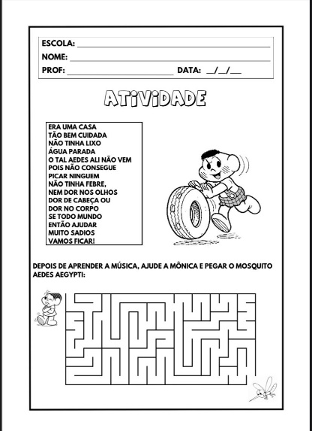
Querida familia, en esta actividad, el niño tendrá el reto de ayudar a Mónica a encontrar el camino correcto en el laberinto para atrapar al mosquito del dengue. Esta actividad estimula el razonamiento lógico y la concentración, a la vez que refuerza la conciencia sobre cómo combatir al mosquito que transmite la enfermedad.

Instrucciones paso a paso para la actividad:
Explícale al niño que Mónica necesita atrapar el mosquito del dengue para proteger a todos.
Muéstrale el laberinto y pídele que encuentre el camino correcto uniéndolo con un lápiz o un bolígrafo.
Cuando haya terminado, anímela a colorear a Mónica, el mosquito y el laberinto.

Materiales necesarios:
Lápiz o bolígrafo para trazar el camino.
Lápices de colores

Esta actividad es divertida y educativa, fomenta la atención y el aprendizaje sobre la importancia de eliminar el mosquito del dengue.
VIERNES: __/__/____

ACTIVIDAD 29: PRESENTACIÓN DEL TEMA: CUIDANDO NUESTRO HOGAR - PREVENCIÓN DEL DENGUE
Descripción de la actividad:
Esta actividad busca concientizar a los niños de preescolar sobre la importancia de prevenir la proliferación del mosquito transmisor del dengue de forma lúdica e interactiva. La propuesta se centra en enseñar cómo pequeñas acciones, como cuidar el entorno, ayudan a evitar las fuentes de agua estancada. La actividad estimulará la percepción sensorial y la coordinación motora, y promoverá el cuidado del medio ambiente de forma sencilla y divertida.

Objetivos educativos:
Concientización sobre la prevención del dengue: Enseñar a los niños en edad preescolar la importancia de mantener su entorno limpio y libre de agua estancada ayuda a prevenir el mosquito del dengue.
Coordinación Motora: Estimular la coordinación motora fina realizando acciones como colocar arena en macetas y manipular diferentes materiales.
Percepción Sensorial: Promover la exploración sensorial a través de texturas, sonidos e imágenes relacionadas con la temática.
Responsabilidad ambiental: Alentar a los niños a asumir la responsabilidad de cuidar su hogar y su escuela para prevenir enfermedades transmitidas por mosquitos.

Actividad paso a paso:
Preparación del material:
Prepare ollas pequeñas o recipientes de plástico.
Proporcione arena limpia y segura en baldes o contenedores grandes.
Incluya imágenes del mosquito del dengue y de entornos con agua estancada para ilustrar el tema.
Preparar canciones o rimas relacionadas con la lucha contra el mosquito del dengue.

Introducción al tema:

Reúna a los niños en círculo y diga: "Hoy vamos a aprender a cuidar nuestra casa y nuestra escuela para evitar los mosquitos del dengue. ¿Qué podemos hacer para ayudar a prevenir el dengue y mantener un ambiente seguro?"
Muestre las imágenes del mosquito y explique que le gusta vivir en agua estancada, como en macetas.
Explique que una forma de combatir los mosquitos es poner arena en las macetas para que los
El agua no debe acumularse.

Ejecución:
Distribuye los botes y la arena a los niños.
Explica cómo pueden recoger la arena y colocarla en las macetas para cubrir el agua y evitar que se reproduzcan los mosquitos.
Mientras los niños hacen sus tareas, hablemos con ellos sobre otras acciones que podemos realizar en casa y en la escuela, como cerrar bien las tapas de las botellas y tapar los charcos de agua.

Conclusión:
Después de que todos hayan terminado de colocar la arena, reúna a los niños en un círculo y hablen sobre lo que aprendieron.
Enfatizar la importancia de cuidar el medio ambiente y recordar a todos que pueden ayudar a eliminar los criaderos de mosquitos para prevenir el dengue.
Anime a los niños a practicar estos hábitos de cuidado en casa y en la escuela.

Sugerencias adicionales:
Música temática: Cante una canción sobre la prevención del dengue, como "¡El mosquito del dengue no puede quedarse aquí!", para involucrar a los niños de una manera más lúdica.
Carteles de concientización: Involucre a los niños en la creación de carteles con dibujos de mosquitos e imágenes de lugares limpios, como una forma de reforzar visualmente el aprendizaje.

Beneficios de la Actividad:
Concientización para la Prevención: Enseña de forma sencilla y práctica cómo los niños pueden ayudar a prevenir enfermedades y cuidar el medio ambiente.
Desarrollo motor y sensorial: Estimula la coordinación motora fina manipulando arena y explorando texturas.
Responsabilidad colectiva: fomenta el sentido de responsabilidad, mostrando que los niños tienen un papel importante en la salud y la seguridad de su entorno.

Esta actividad ofrece una forma divertida y educativa de introducir a los niños en edad preescolar al tema de la prevención del dengue, creando un entorno de aprendizaje colectivo y responsable.

ACTIVIDAD 30: VIDEO: HÉROES CONTRA EL DENGUE (ACTIVIDADES EDUCATIVAS ABC)

VIDEO: HÉROES CONTRA EL DENGUE (ACTIVIDADES EDUCATIVAS ABC)
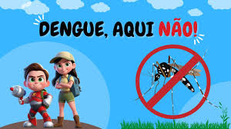

ENLACE DEL VIDEO: https://www.youtube.com/watch?v=mhynUruJUgo

ACTIVIDAD 31: ACTIVIDAD EN EL AULA: ENCIERRA LAS LETRAS DE LA PALABRA DENGUE
Objetivo general:
Desarrollar el reconocimiento de las letras que componen la palabra “DENGUE”.

Objetivos específicos:
Estimular el reconocimiento visual de las letras del alfabeto.
Fomentar la asociación entre letras y palabras de forma lúdica.
Desarrolla la motricidad fina haciendo un círculo alrededor de las letras.

Materiales necesarios:
Hoja impresa
Lápices de colores o bolígrafos para hacer círculos.

Actividad paso a paso:
Introducción:
Muestre la palabra “DENGUE” escrita en letras grandes y pregunte a los niños si reconocen las letras.
Explícales que necesitan encontrar las letras que forman la palabra en el alfabeto en la hoja y encerrar en un círculo cada una.

Implementación de la actividad:
Entregue la hoja a los niños y pídales que encuentren las letras D, E, N, G, U, E y las encierren en un círculo.
Explique que algunas letras pueden aparecer más de una vez, pero deben estar encerradas en un círculo.

Todo lo que encuentren.
Indíqueles que revisen cuidadosamente las letras mayúsculas y minúsculas, en caso de que estén confundidas.

Corrección colectiva:
Repasa con la clase y pídeles que muestren dónde encontraron cada letra.
Elogie el esfuerzo de todos y discuta la importancia de la palabra “DENGUE” en el contexto de la prevención del mosquito que transmite la enfermedad.

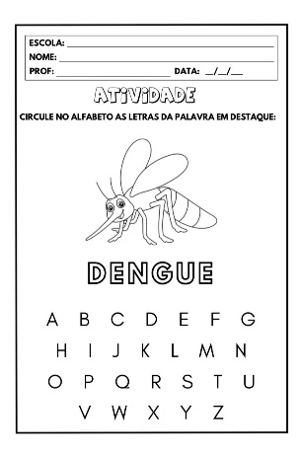
Evaluación:
Observe la capacidad de los niños para identificar y encerrar en un círculo las letras correctamente.
Refuerce positivamente su esfuerzo, elogiando tanto sus éxitos como su dedicación al encontrar las letras.

Esta actividad refuerza el reconocimiento de letras de una forma divertida y contextualizada, promoviendo el aprendizaje de forma ligera e interactiva .

ACTIVIDAD 32: Creando mosquitos del dengue con materiales reciclados
Objetivo:
Desarrolla la creatividad de los niños creando un mosquito del dengue utilizando materiales reciclables.
Reforzar los conocimientos sobre el mosquito del dengue, sus colores y formas, de forma práctica.
Fomentar el trabajo en equipo y la socialización compartiendo materiales e ideas.

Materiales necesarios:
Cajas de cartón, botellas de PET u otros materiales reciclables.
Papel de colores en negro, rojo, amarillo y blanco (para representar los colores del mosquito).
Tijeras (para que los niños corten con la ayuda de los profesores).
Pegamento y cinta adhesiva.
Rotuladores, pinturas o lápices de colores.
Ojos saltones o círculos de papel para los ojos.

Actividad paso a paso:
Preparación del entorno:
Organice los materiales reciclables en una mesa o en un espacio de fácil acceso para los niños.

Separa los colores del papel y otros elementos que se utilizarán para armar el mosquito.
Prepare un área segura para que los niños trabajen, como una mesa grande o tapetes en el piso.

Presentación de la actividad:
Explíqueles a los niños que hoy serán "artistas" y crearán su propio mosquito del dengue con materiales reciclables. Muéstreles ejemplos de cómo pueden usar los colores del mosquito (negro, rojo, amarillo) y algunas formas que representan su cuerpo y alas.
También se habla de la importancia de combatir el dengue, diciendo que la actividad ayudará a entender cómo es el mosquito y qué podemos hacer para evitar su proliferación.

Ejecución:
Cada niño puede recoger un material reciclable para crear el cuerpo del mosquito (como una botella de PET recortada o un trozo de caja de cartón).
Con la ayuda de sus maestros, los niños deben recortar las alas y las partes del cuerpo del mosquito en papel de colores. Pueden elegir los colores que representen las partes del mosquito y armar el cuerpo (como cuerpo negro, alas amarillas y ojos blancos).
Después de ensamblar las piezas, los niños deben usar pegamento o cinta para unir las piezas del mosquito, creando un "mosquito" completo.

Terminación:
Una vez que todos los mosquitos estén listos, reúna a los niños para que muestren sus creaciones. Cada niño puede presentar su mosquito y hablar un poco sobre los colores que usó y lo que aprendió sobre la lucha contra el dengue.

Sugerencias adicionales:
Música Temática: Durante la actividad se puede reproducir una canción sobre la importancia de eliminar los criaderos de agua, como por ejemplo “¡Adiós Mosquito del Dengue!”.
Mural Colectivo: Exhibir todos los mosquitos creados por los niños en un mural, decorando el ambiente con sus creaciones y reforzando su aprendizaje.

Beneficios de la Actividad:
Desarrollar la creatividad y las habilidades manuales a través del trabajo con materiales reciclables.
Reforzar el aprendizaje sobre el mosquito del dengue y la importancia de combatirlo.

proliferación de mosquitos.
Promover el trabajo en equipo y el intercambio de ideas entre los niños.
Concienciación ambiental, utilizando materiales reciclables y reforzando la importancia de
Mantenga el medio ambiente limpio.

Esta actividad ofrece una forma divertida y educativa de enseñar sobre el mosquito del dengue, ¡y al mismo tiempo promueve la creatividad y la colaboración entre los niños!
ACTIVIDAD 33: VIDEO: ¡Acaba con el dengue! (SONIA MOURA)
VIDEO: ¡Acabemos con el dengue! (SONIA MOURA)
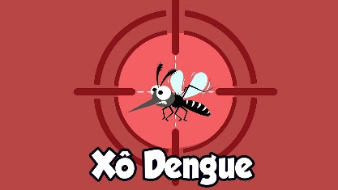

Enlace de Acceso al vídeo :
https://www.youtube.com/watch?v=THme5dnuCvU

La canción "Xô Dengue" de Sônia Moura es una canción educativa que busca concienciar a los niños sobre la importancia de combatir el mosquito del dengue. Con una melodía atractiva y una letra repetitiva, la canción fomenta medidas preventivas, como evitar el agua estancada.
La idea es que los niños canten y hagan gestos para ahuyentar a los mosquitos, convirtiendo el aprendizaje en una actividad lúdica e interactiva. Además, los gestos y movimientos pueden utilizarse para ampliar la comprensión de las precauciones necesarias para la prevención del dengue.
Si necesitas más detalles o ideas para actividades con esta canción, ¡puedo ayudarte!
ACTIVIDAD 34: FUNDA PROTECTORA PARA MACETAS - PREVENCIÓN DEL DENGUE
Objetivo:
Enseñar a los niños en edad preescolar la importancia de cubrir las macetas con tierra para evitar la proliferación de mosquitos transmisores del dengue.
Desarrollar la motricidad fina y la coordinación.
Concientizar sobre la responsabilidad de cuidar el medio ambiente.

Materiales necesarios:
Pequeñas macetas o recipientes de plástico.
Arena o tierra limpia (apta para la actividad).

Pala pequeña o cuchara de plástico (para que los niños manipulen la tierra).
Figuras o pegatinas de mosquitos para decoración.
Cintas adhesivas o cartulinas para decorar los jarrones.
Pequeñas regaderas de plástico (opcional).

Actividad paso a paso:
Preparación del entorno:
Prepare el área con macetas vacías y los materiales necesarios para cubrirlas con tierra. Prepare una mesa o un espacio en el suelo donde los niños puedan trabajar cómodamente.

Presentación del Tema:
Reúna a los niños y explíqueles:
¡Hoy vamos a cuidar nuestro medio ambiente y ayudar a prevenir el dengue! ¿Sabías que al mosquito del dengue le encanta estar en lugares con agua estancada, como en macetas sin tierra? ¡Cubramos las macetas con tierra para que el agua no se acumule y el mosquito no aparezca!

Exploración temática:
Muestre las macetas vacías y la tierra (o arena), explicando que debemos cubrir la parte superior para evitar que el agua se acumule y se convierta en un caldo de cultivo ideal para los mosquitos. Diga: "¡Usemos la tierra para proteger bien las macetas y evitar que el agua se quede encima!".

Ejecución de la actividad:
Entregue a cada niño una pala o cuchara pequeña y enséñeles a recoger la tierra y colocarla sobre la maceta. Deje que los niños lo hagan con calma, guiándolos para que cubran bien las macetas.
Anime a los niños a utilizar el movimiento de llenar la pala y verter la tierra con cuidado, trabajando sus habilidades motoras finas.
Una vez que el niño haya terminado de tapar la maceta, puede utilizar una regadera para “simular” el agua, reforzando la importancia de no dejar que el agua se acumule.

Decoración y Acabados:
Después de cubrir las macetas con tierra, los niños pueden decorarlas con pegatinas de mosquitos o dibujos que representen la protección contra el dengue. Esto ayuda a reforzar el mensaje de prevención de forma divertida.

Conclusión:
Reúna a los niños y pregúnteles:
¿Ves qué sencillo es cuidar nuestro medio ambiente? Ahora que hemos tapado las ollas, ¡el agua no se quedará encima y el mosquito del dengue no se reproducirá aquí! ¿Cómo podemos cuidar mejor nuestras casas para mantenerlas alejadas de los mosquitos?

Beneficios de la Actividad:
Desarrollo de la Coordinación Motora Fina: Al manipular las herramientas y tapar las ollas, los niños mejoran su motricidad fina.
Conciencia ambiental: Enseña a los niños la importancia de cuidar el medio ambiente y prevenir la propagación del mosquito del dengue.
Exploración sensorial: El contacto con la tierra o la arena proporciona una experiencia sensorial agradable y educativa.
Responsabilidad y trabajo en equipo: Los niños se sienten responsables de una tarea colectiva que ayuda a proteger el medio ambiente de una forma práctica y divertida.

Esta actividad permite a los niños aprender sobre la prevención del dengue de forma activa, al mismo tiempo que desarrollan su motricidad fina y toman mayor conciencia del cuidado del medio ambiente.
ACTIVIDAD 35: TAREA – DESCIFRA EL ENIGMA DEL DENGUE
Descripción para padres:
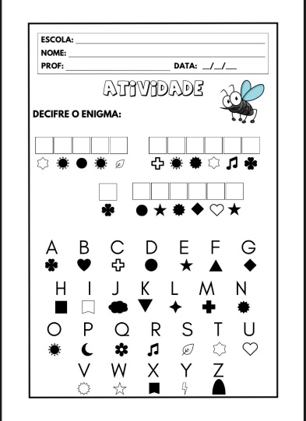
Estimada familia, en esta actividad, el niño tendrá que descifrar un acertijo relacionado con el dengue. Deberá resolver pistas sencillas que refuerzan las precauciones necesarias para prevenir la proliferación del mosquito transmisor. Esta actividad fomenta el razonamiento lógico y la concienciación de forma divertida y educativa.

Instrucciones paso a paso para la actividad:
Presentar la adivinanza: una oración incompleta o una pregunta, acompañada de pistas (por ejemplo, "Soy un lugar que siempre debe estar cubierto para prevenir el dengue. ¿Quién soy?").
Anime al niño a pensar y completar la respuesta en el espacio provisto en la actividad.
Después de completar el acertijo, pídale que decore el espacio circundante con dibujos relacionados con el tema.

Materiales necesarios:
Lápiz o bolígrafo para escribir la respuesta.

Lápices de colores para decorar

Esta actividad estimula el pensamiento crítico y refuerza los hábitos preventivos ante [enfermedad/dolencia].
el dengue de forma lúdica.

